الجامعة المستنصرية
كلية الادارة والاقتصاد
قسم ادارة الاعمال
الدراسات العليا

دراسة حالة

كيف تعاملت سامسونج كشركة رائدة مع مشكلة جالكسي نوت 7

الاستاذ المساعد الدكتور

سمية عباس الربيعي

كيف تعاملت سامسونج كشركة رائدة مع مشكلة جالكسي نوت 7

المقدمة
تواجه مختلف الشركات الكبيرة والناشئة على حدٍّ سواء مشاكل ذات درجة متفاوتة من حيث الخطورة والتأثير على مسارها ومردودها، هذه المشاكل قد لا تكون واضحة بالنسبة للمستخدم العادي الذي لن ينتبه غالبًا لتأثير المشكلة أو كيفية حل الشركة لها وتفاصيل عدة أخرى، حيث أن هذه المشاكل لا تحظى غالبًا بالزخم الإعلامي الذي قد يؤدي إلى انتشار تفاصيل حولها، كونها ليست بالخبر الذي يستهوي وسائل الإعلام ولا القراء أو المستخدمين بصفة عامة. لكن أحد أكبر المشاكل التي انتشرت كالنار في الهشيم وأحدثت صخبًا إعلاميًّا كبيرًا هي مشكلة احتراق هواتف سامسونج جالكسي نوت 7 بعد وصوله بالفعل للأسواق وبيع سامسونج له في البداية كأي منتج عادي، ما يجعل طريقة تعامل الشركة الكورية مع هذه المشكلة مهمًّا هو إبراز الأشياء التي تعد أهم في نظر الشركة.
هكذا تعاملت سامسونج مع مشكلة احتراق جالكسي نوت 7:

استعادة الجهاز نهائيًّا
كانت سامسونج تأمل أن تكون مشكلة احتراق جالكسي نوت 7 قابلة للإصلاح عبر سحب وحدات الجهاز التي توفرت بالفعل ضمن الأسواق ولدى المستخدمين من أجل إيجاد حل سريع واستئناف عملية التوزيع والبيع، وهو ما عملت عليه بالفعل، إلا أن المشكلة كانت أكبر مما توقعت الشركة، حيث لم يكن حل المشكلة ممكنًا بتلك السرعة، وهو ما تبين بشكل مباشر بعد استئناف بيع الجهاز وظهور نفس المشكلة مجددًا، الشيء الذي دفع الشركة للاستسلام للأمر الواقع ورفع الراية البيضاء ومواجهة عواقب تقديم منتج غير جاهز وخطير على صحة وحياة المستخدمين، من خلال عملية سحب أخرى نهائية هذه المرة. وقد علمت سامسونج هنا أن مشوار جالكسي نوت 7 الطبيعي قد انتهى بالفعل، وأن سمعتها أصبحت مهددة بشكل كبير، حيث لن يقتصر الأمر على منتجات الهواتف الذكية فحسب، بل سيتعداه ليشمل مختلف المنتجات الأخرى التي تقدمها الشركة من أجهزة إلكترونية منزلية وما إلى ذلك، لذا فإن الخسائر التي ستتكبدها من عملية استعادة هواتف جالكسي نوت 7 ستكون أقل بكثير من الخسائر التي يمكن أن تتسبب فيها السمعة السلبية التي ستكتسبها الشركة في حال عدم الخروج من هذه الأزمة، حيث أن عبارة “احتراق وانفجار” ستكون على لسان كل ناصح أو مقبل على اقتناء جهاز إلكتروني يضم علامة SAMSUNG، لذا فقد كان حفظ ماء الوجه والاعتراف بفشل جالكسي نوت 7 وخطورته أول خطوة في سبيل الخروج من الأزمة.
- حل عملي لعدم تكرار المشكلة
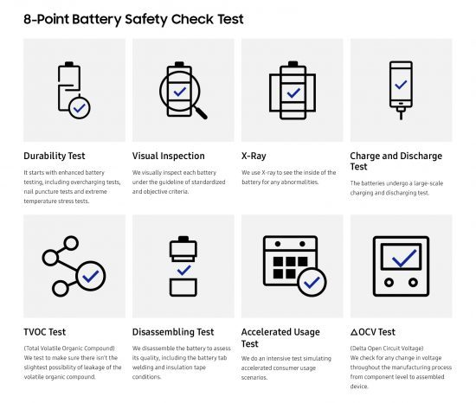
من أجل إبراز عمل الشركة بالفعل على اتخاذ خطوات فعلية من أجل عدم تكرار حادثة احتراق جالكسي نوت 7، أعلنت سامسونج عن معايير سلامة جديدة بما في ذلك اختبار التحقق من سلامة البطارية في 8 خطوات، حيث يضم هذا الاختبار نظامًا من 8 خطوات لتحسين سلامة البطارية من بينها اختبارات بالأشعة السينية، خطوات المتانة وإجراءات التفكيك، مع نشر فيديو يبين مراحل مرور الأجهزة بهذه الاختبارات. مثل هذه الحلول تقدمها الشركات المتأثرة بمشكلة ما من أجل التأكيد على استفادتها من أخطائها السابقة واتخاذها لإجراءات جديدة لتفادي الوقوع في نفس المشكل، وطبعًا تبقى مثل هذه الاختبارات مجرد اختبارات لحين وصول الأجهزة إلى السوق وتجربة المستخدمين لها بأنفسهم. لكن في حالة سامسونج، فقد نجحت بالفعل في تقديم هاتفي جالكسي إس 8 وجالكسي إس 8 بلس دون وقوع أي مشاكل على مستوى احتراق البطارية، وهو ما يعزز من صحة ادعاءات الشركة.
- تعويض المستخدمين
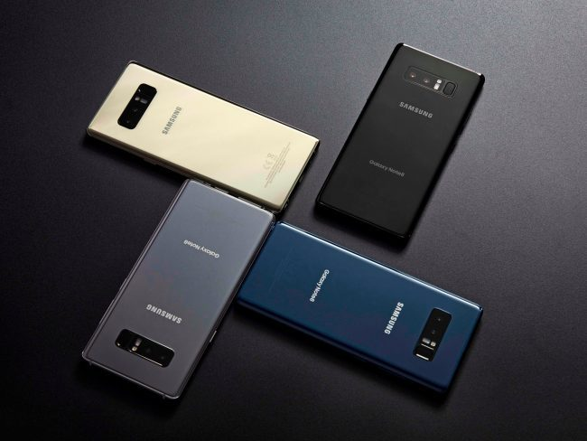

الاستنتاج
هكذا كانت رحلة سامسونج بعد نكسة جالكسي نوت 7، حيث بدأت بتقبل وجود مشكلة قائمة يجب الاعتراف بها، مرورًا بإثبات التزامها بعدم التهرب من تحمل مسؤولية أخطائها وتقديم مصلحة المستخدم قبل كل شيء، تقديم حلول واضحة للمشكل، ثم العودة لإسعاد من حزنوا سابقًا على مصير نوت 7 وتعويضهم على المتاعب التي تسبب لهم فيها. مثل هذه الخطوات يجب أن يتم عمل إسقاط لها على مشاكل الشركات الأخرى التي قد تواجه مشاكل مشابهة مع منتجاتها، حيث يجب تكبّد الخسائر في البداية، البحث عن حلول، وتطبيقها على أرض الواقع مع الحرص على سمعة الشركة وتلميع صورتها.

